Trình vòng lặp chuyển tiếp trong C++

1. Khái niệm
Các trình vòng lặp chuyển tiếp được coi là sự kết hợp của các trình vòng lặp đầu vào cũng như đầu ra . Nó cung cấp hỗ trợ cho chức năng của cả hai. Nó cho phép các giá trị được truy cập và sửa đổi.
Chú ý: các hàm sử dụng forward interator cũng có thể sử dụng các interator cấp cao hơn: forward, bidirectional, random access interator

2. Tính chất
Khả năng sử dụng
Việc thực hiện các thao tác trên một trình vòng lặp chuyển tiếp không thể tham chiếu được sẽ không bao giờ làm cho giá trị trình vòng lặp của nó không thể tham chiếu được, do đó, điều này cho phép các thuật toán sử dụng danh mục các trình vòng lặp này sử dụng nhiều bản sao của một trình vòng lặp để chuyển nhiều lần bởi cùng một giá trị trình vòng lặp. Vì vậy, nó có thể được sử dụng trong các thuật toán nhiều lượt .
Toán tử so sánh
Một trình vòng lặp chuyển tiếp có thể được so sánh về sự bằng nhau với một trình vòng lặp khác. Vì, các vòng lặp trỏ đến một vị trí nào đó, nên hai vòng lặp sẽ chỉ bằng nhau khi chúng trỏ đến cùng một vị trí, nếu không thì không.
Vì vậy, hai biểu thức sau là hợp lệ nếu A và B là các vòng lặp chuyển tiếp:
A == B // Kiểm tra sự bằng nhau
A != B // Kiểm tra sự bất đẳng thức
Toán tử hủy tham chiếu
Bởi vì một trình lặp đầu vào có thể được hủy tham chiếu, sử dụng toán tử * và -> làm giá trị và một trình vòng lặp đầu ra có thể được hủy tham chiếu dưới dạng một giá trị, do đó, các trình vòng lặp chuyển tiếp có thể được sử dụng cho cả hai mục đích.
Vì vậy, như chúng ta có thể thấy ở đây, chúng ta có thể vừa truy cập cũng như gán giá trị cho trình vòng lặp, do đó, trình vòng lặp ít nhất là một trình vòng lặp chuyển tiếp (nó cũng có thể cao hơn trong hệ thống phân cấp).
Có thể tăng dần
Trình vòng lặp chuyển tiếp có thể được tăng lên để nó tham chiếu đến phần tử tiếp theo trong chuỗi bằng cách sử dụng toán tử ++().
Có thể hoán đổi
Giá trị được chỉ ra bởi các vòng lặp này có thể được trao đổi hoặc hoán đổi
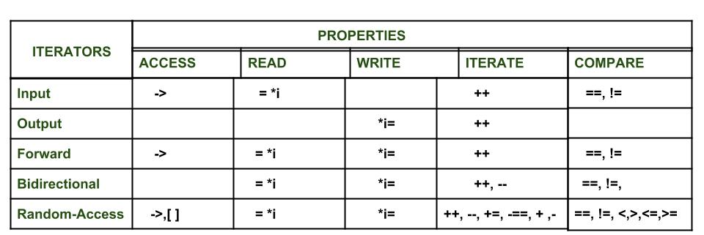

3. Nhược điểm
Không thể giảm dần:
Forwrad iterator chỉ có thể di chuyển theo hướng thuận .
A-- // Không được phép với vòng lặp chuyển tiếp
Toán tử quan hệ
Mặc dù, các trình vòng lặp thuận có thể được sử dụng với toán tử đẳng thức (==), nhưng nó không thể được sử dụng với các toán tử quan hệ khác như =.
A == B // Được phép
A <= B // Không được phép
Toán tử số học
Tương tự như toán tử quan hệ, chúng cũng không thể được sử dụng với các toán tử số học như +, –, v.v. Điều này có nghĩa là các toán tử chuyển tiếp chỉ có thể di chuyển theo một hướng quá tiến và quá tuần tự.
A + 1 // Không được phép
B - 2 // Không được phép
Sử dụng toán tử quy chiếu offset ([])
Các trình vòng lặp chuyển tiếp không hỗ trợ toán tử quy chiếu offset ([]), được sử dụng để truy cập ngẫu nhiên.
A[3] // Không được phép

